ピアとは『仲間』という意味、「同じ背景を持っている仲間同士」という意味です。
それは、カウンセリングをしあう上で、「より近い背景・状態をもつ者同士である」という安心感を与え、とても大きな支えとなるものです。ピア-peer-で話す中で、悩みや気持ちを共有していきながら、自分の持っている力を取り戻していきます。そんな障害をもつ者同士が、このピア・カウンセリングを通して自己信頼を回復するための重要な手法を、今セミナーは障害の有無は関係なく、興味のある方々にピア・カウンセリングを体験して頂ける公開セミナーを開催します。 ぜひこの機会に体験してみてください♪

日時：2020年11月23日（祝・月）
13：30～16：00 (13：00開場)

場所：町田市民文学館 ことばらんど ２階 大会議室
リーダー：松原信幸・吉野裕子
対象：ピア・カウンセリングに興味のある方（障害の有無は問いません）
定員 8名
参加申し込み締め切り 定員になり次第

受講料 ５００円 ※当会会員３００円
※ZOOMでの対応も（若干名）可能です、ご希望の方はお問い合わせください。

お申込み・お問い合わせ
特定非営利活動法人CIL町田ヒューマンネットワーク IL部門 担当者まで
〒194-0013 町田市原町田2-22-26 プリモレガーロ町田１F
TEL 042-724-8616 FAX 042-724-7996
Email//mhn-machidaya@mbr.nifty.com 担当:松原・吉野
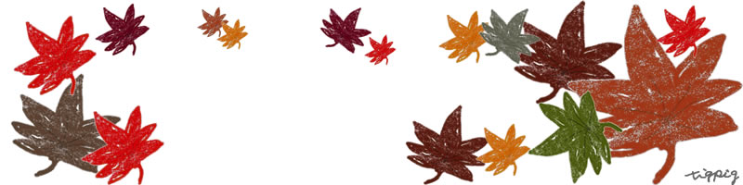

町田市民文学館
———— ことばらんど 案内図 —————
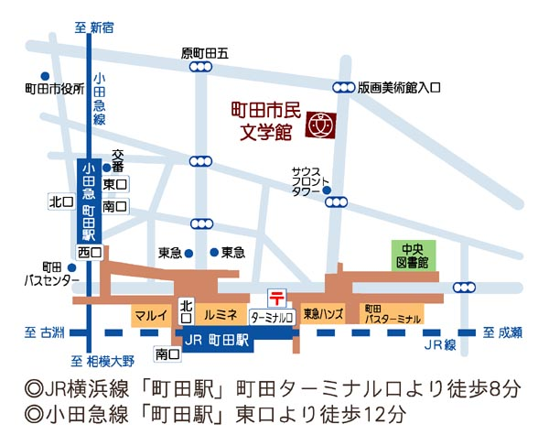

- 町田市民文学館 ことばらんど
- 所在地：〒194-0013東京都町田市原町田4丁目16番17号
- 電話：042-739-3420

